«Как помочь ребенку запомнить буквы»
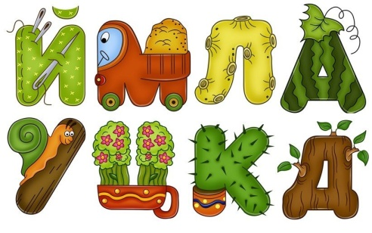
Начиная обучать ребёнка грамоте, очень часто сталкиваемся с такой проблемой: ребёнок не может запомнить название букв, путает с другими. Существуют специальные упражнения, помогающие уменьшить и предотвратить появление ошибок этого типа.
Что можно предложить ребёнку:
- Изобразить заданные буквы с помощью пальчиков, ладошек и всего тела.
- Выложить букву из любого материала: шнурков, ленточек, проволоки, счетных палочек, мозаики, бусин, пуговок, спичек, камушков, карандашей, лапши, конфет, сушек.
- Приготовить карточки из бумаги и на каждой карандашом нарисовать контур буквы, а ребенок пусть ее раскрасит.
- Каждую карточку разрезать на 2-4 части и перемешать, а ребенка попросить сложить букву и назвать ее.
- Найти изучаемую букву среди других букв, написанных одинаково обычным шрифтом.
- Найти различные изображения изучаемой буквы, которые написаны разными шрифтами, среди других букв.
- Посчитать, сколько букв А (О, К, З и т.д.) находятся на маленьком отрывке газеты, журнала.
- Определить букву, написанную на спине или руке малыша.
- Подумать и сказать, на что похожа буква.
- Узнавать буквы, наложенные друг на друга.
- Рассмотреть знакомую недописанную букву, назвать её и дописать недостающие элементы.
- Ребенок должен узнать и обвести буквы, написанные точками.
- Повесить на стену плакат – азбуку. Бросая небольшой мячик в определенную букву, назвать ее.
- Прикрепить ее можно, например, на холодильнике и выполнить такие упражнения:

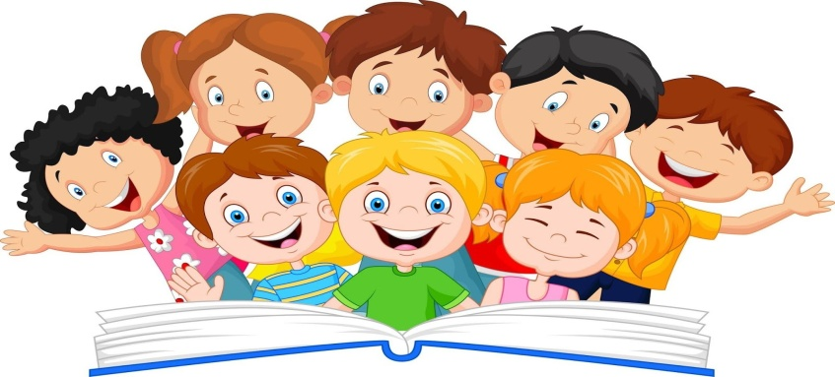
«Угадай, какая буква»
«Какой буквы не стало?»
«Какая буква лишняя?»
«С какой буквы начинается
слово?»

